**APLIKASI MONITORING JARAK KENDARAAN MENGGUNAKAN MIKROKONTROLER ARDUINO UNO DAN SENSOR JARAK ULTRASONIC BERBASIS SMARTPHONE ANDROID**

**Dian Adi Saputro**

*Teknik Informatika, Fakultas Teknologi Informasi, Universitas Budi Luhur*

*Jl. Raya Ciledug, Petukangan Uttara, Kebayoran Lama, Jakarta Selatan 12260*

*Telp. (021) 5853753, Fax. (021) 5866369*

*E-mail :* [dianadisaputro91@gmail.com](mailto:dianadisaputro91@gmail.com)

**ABSTRAK**

*Salah satu penyebab terjadinya kecelakaan dikarenakan kurang waspadanya pengemudi dalam memperkirakan jarak kendaraannya dengan kendaraan atau benda lain baik dari depan maupun belakang. Untuk Bisa membantu pengemudi dalam memperkirakan jarak dengan kendaraan lain, maka penulis membuat sebuah aplikasi berbasis smartphone Android, dengan judul Aplikasi Monitoring Jarak Kendaraan Menggunakan Mikrokontroler Arduino Dan Sensor Jarak Ultrasonic Berbasis Smartphone Android. Perancangan aplikasi monitoring jarak kendaraan yang dibuat dibagi menjadi dua bagian. Pertama, perancangan alat yang menggunakan board Arduino UNO sebagai pusat kendali, sensor ping ultrasonic sebagai sensor pendeteksi jarak dan breadboard untuk menghubungkan perangkat juga USB host shield sebagai shield penghubung dari board Arduino ke smartphone Android. Kedua, perancangan aplikasi monitoring jarak kendaraan pada aplikasi smartphone Android. Aplikasi smartphone Android digunakan untuk monitoring jarak pada mobil dan mengirim data ke database menggunakan MySQL, Eclipse sebagai editor, Notepad++ sebagai pengolah PHP.**Dengan adanya aplikasi ini penulis berharap pengemudi dapat memantau jarak dan memberikan peringatan apabila jarak kendaraannya terlalu dekat dengan kendaraan lain dan memberikan alert sehingga dapat meminimalisasi terjadinya kecelakaan.*

**Kata Kunci :** Aplikasi Monitoring Jarak pada Mobil, Sensor *Ultrasonic,* USB *host shield*, Android.

1. **PENDAHULUAN**

Kemajuan teknologi saat ini menuntut manusia untuk mempunyai alat transportasi yang cepat, aman dan nyaman. Untuk mendapatkan keamanan dan kenyamanan dalam berkendara kita harus memperhatikan bagaimana mengendalikan kendaraan tersebut dengan aman dan penuh kenyamanan. Kecelakaan yang timbul di dalam mengemudikan kendaraan tidak hanya menimbulkan kerusakan pada kendaraan tersebut melainkan juga dapat membahayakan jiwa pengemudinya. Salah satu hal yang juga penting di dalam mengemudikan kendaraan adalah apabila pengemudi tidak dapat memperkirakan jarak dengan kendaraan atau benda yang berada di depan maupun dibelakangnya, kejadian seperti ini banyak terjadi pada kendaraan yang sedang melaju dan ini akan cukup berbahaya meskipun kecepatan mobil rendah. Kecelakaan juga sering terjadi jika kendaraan mundur dan dalam keadaan gelap, dimana pengemudi tidak dapat memperkirakan ada atau tidaknya sebuah benda yang berdekatan dengan kendaraannya. Hal yang tidak diinginkan tersebut akan bertambah buruk bila benda tersebut berwarna gelap. Berdasarkan hal tersebut di atas maka penulis merancang suatu alat untuk mendeteksi jarak pada kendaraan sehingga pengemudi dapat lebih berhati-hati di dalam mengendarai kendaraannya. Dengan demikian hal ini dapat mengurangi resiko kecelakaan. Adapun alat pengontrol yang dirancang adalah alat untuk mendeteksi jarak pada kendaraan dengan menggunakan sensor jarak. Alat ini akan bekerja bila di depan atau di belakang mobil kita terdapat kendaraan lain. Alat ini dihubungkan langsung dengan *Smartphone* Android yang akan memberi informasi jarak kendaraan kita dengan kendaraan lain di depan dan belakang kita, dan sistem *alert* yang akan berbunyi ketika jarak kendaraan terlalu dekat dengan kendaraan atau benda lain.

Berdasarkan latar belakang tersebut maka dapat dirumuskan permasalahan sebagai berikut:

1. Bagaimana cara mengukur jarak kendaraan atau benda pada bagian depan dan belakang.
2. Bagaimana cara menampilkan jarak ke layar *smartphone* Android untuk mempermudah dalam pemantauan serta mengaktifkan bunyi/*alert* saat mobil dalam jarak yang terlalu dekat dengan kendaraan lainnya.

Sedangkan batasan masalah pada tugas akhir ini adalah sebagai berikut :

1. Aplikasi pengukur jarak ini hanya digunakan untuk kendaraan atau mobil dan bukan di ruangan.
2. Aplikasi ini menggunakan bahasa pemrograman Java, XML dan PHP dengan kompiler Eclipse dan Arduino IDE sebagai kompiler untuk memasukkan program ke mikrokontroler.
3. *Database* yang digunakan adalah MySQL yang diletakkan di web.
4. Aplikasi yang dibuat adalah aplikasi monitoring jarak yang berfungsi sebatas menampilkan jarak berupa angka dan memberikan alert bila jarak terlalu dekat.

Metode yang digunakan dalam penulisan tugas akhir ini adalah metode waterfall.

1. **LANDASAN TEORI**

**2.1.Jarak Aman Dalam Berkendara**

Jarak aman adalah jarak yang harus diambil oleh pengendara yang berada di belakang terhadap kendaraan yang ada di depannya. Sehingga pengendara masih dapat melakukan antisipasi bila terjadi suatu hal yang sifatnya mendadak. Menjaga jarak aman sangat penting untuk menghindari bahaya kecelakaan.

**2.2.Arduino Uno**

Massimo Banzi (2011 : 1) mengungkapkan: "*Arduino is an open source physical computing platform based on a simple input/output (I/O) board and a development evironment that implements the Processing language*”. Arduino UNO merupakan *board* mikrokontroler yang mempunyai *chip* mikrokontroler ATmega328 yang memiliki 14 pin *input* /*output* dimana 6 pin *input* digunakan sebagai *output* PWM, 6 *analog input,crystal osilator* 16 MHz, koneksi USB, *jack power*, kepala ICSP, dan tombol *reset*. *Board* Arduino UNO dapat dihubungkan dengan komputer melalui kabel USB. Ada banyak modul-modul pendukung, seperti sensor, *display*, servo, USB *host shield* dan sebagainya yang dibuat oleh pihak lain untuk bisa disambungkan dengan *board* Arduino. Arduino dapat dipakai untuk membuat drum digital, pengontrol LED, pengendali robot, keamanan ruangan, sensor suhu, kelembaban, gas, pengontrol kamera dan lain sebagainya.

**2.3.Sensor Ultrasonic SEN136B5B**

SEN136B5B adalah *device* atau modul yang berfungsi untuk mengukur jarak dengan cara memancarkan sinyal *ultrasonic* buatan Seedstudio. Dengan dimensi yang cukup kecil yaitu 43x20x15 mm, serta harganya yang sangat terjangkau. Sensor ini dapat mengukur jarak antara 3 cm sampai 400 cm. Keluarannya berupa *pulse* yang lebarnya merepresentasikan jarak. Pada dasarnya, SEN136B5B terdiri dari sebuah *chip* pembangkit sinyal 40 kHz, sebuah *speaker* *ultrasonic* dan sebuah *mikrofon* *ultrasonic*. *Speaker ultrasonic* mengubah sinyal 40 kHz menjadi sinyal sementara *mikrofon* *ultrasonic* berfungsi untuk mendeteksi pantulan sinyalnya. Pada modul SEN136B5B terdapat 3 pin yang digunakan untuk jalur *power supply* (+5V), *ground* dan *signal*. *Pin* *signal* dapat langsung dihubungkan dengan mikrokontroler tanpa tambahan komponen apapun.

**2.4. USB Host Shield**

USB *host shield* adalah *module* tambahan atau *board add-on* untuk *platform* pengembangan yang menggunakan Arduino. *Shield* ini menyediakan *interface* USB *host shield* sehingga memungkinkan untuk komunikasi kecepatan tinggi dan rendah dengan peralatan USB, seperti *keyboard*, *mouse*, kamera digital, *bluetooth* dan perangkat yang menggunakan koneksi USB lainya. Shield ini kompatibel dengan banyak *board* Arduino, bukan hanya Arduino UNO dan Duemilanove tetapi kompatibel dengan Arduino Mega. *Shield* ini juga *support* dengan Google ADK sehingga *smartphone* Android dapat berkomunikasi dengan *board* Arduino.

**2.5.Kabel USB**

Purwoko Adhi (2011 : 80) mengungkapkan: "USB adalah singkatan *Universal* Serial Bus. Seperti sebuah mobil atau perangkat yang didisain dengan baik, kesederhanaan luar sebuah periferal USB menyembunyikan kompleksitas *internal*". USB merupakan suatu teknologi yang memungkinkan kita untuk menghubungkan alat *eksternal (peripheral)* seperti *scanner*, *printer*, *mouse*, *keyboard*, *flash disk*, kamera digital atau perangkat lainnya ke komputer kita.

**2.6. Breadboard**

Bishop (2011 : 44) mengungkapkan, "*A breadboard makes it easy and quick to build circuits. It is a plastic block with rows of sockets. The sockets in each row are connected electrically*". *Breadboard* sangat mudah digunakan karena rangkaian elektronika dengan mudah dirangkai pada *breadboard* dengan cara manancapkannya di lubang-lubang yang telah tersedia pada *breadboard*. *Breadboard* terdiri dari banyak lubang tempat meletakan komponen.

**2.7. Android**

Android merupakan salah satu *operating* *system* pada *smartphone* yang sedang banyak digemari saat ini dan bersifat *open source*. Nazruddin Safaat H (2011 : 1) mengungkapkan: "Android adalah sebuah sistem operasi untuk perangkat *mobile* berbasis Linux mencakup sistem operasi, *middleware* dan aplikasi. Android menyediakan *platform* yang terbuka bagi para pengembang untuk menciptakan aplikasi mereka". Sebelumnya Android Inc. berdiri secara independen yang didirikan pada tahun 2003 oleh Andy Rubin, Rich Miner, Chris White, dan Nicks Sears. Android Inc. bermarkas di Palo Alto, California. Perusahaan berusaha untuk mengembangkan sebuah *operating system mobile* yang lebih canggih dari *operating system mobile* kala itu. Kemudian pada Agustus 2005 Google mengajukan penawaran untuk mengakuisisi perusahaan tersebut. Android pertama kali diluncurkan pada tanggal 5 November 2007. Android bersama Open Handset Alliance menyatakan mendukung pengembangan standar terbuka pada perangkat seluler. Di lain pihak, Google merilis kode-kode Android di bawah lisensi Apache, sebuah lisensi perangkat lunak dan standar terbuka perangkat seluler. Sekitar bulan September 2007 sebuah studi melaporkan bahwa Google mengajukan hak paten aplikasi telepon seluler dengan meluncurkan *smartphone* Nexus One yang diproduksi oleh HTC Corporation yang merupakan salah satu jenis *smartphone* GSM yang bersistem operasi Android didalamnya.

**2.8.Eclipse**

Eclipse adalah sebuah [IDE](http://id.wikipedia.org/wiki/Integrated_Development_Environment) (*Integrated Development Environment*) untuk mengembangkan perangkat lunak dan dapat dijalankan di semua platform (platform-independent). Berikut ini adalah sifat dari Eclipse.

1. Multi-platform: Target sistem operasi Eclipse adalah [Microsoft Windows](http://id.wikipedia.org/wiki/Microsoft_Windows), [Linux](http://id.wikipedia.org/wiki/Linux), [Solaris](http://id.wikipedia.org/wiki/Solaris), [AIX](http://id.wikipedia.org/wiki/AIX), [HP-UX](http://id.wikipedia.org/wiki/HP-UX) dan [Mac OS X](http://id.wikipedia.org/wiki/Mac_OS_X).
2. Mulit-language: Eclipse dikembangkan dengan bahasa pemrograman Java, akan tetapi Eclipse mendukung pengembangan aplikasi berbasis bahasa pemrograman lainnya, seperti C/C++, [Cobol](http://id.wikipedia.org/wiki/Cobol), [Python](http://id.wikipedia.org/wiki/Python), [Perl](http://id.wikipedia.org/wiki/Perl), [PHP](http://id.wikipedia.org/wiki/PHP), dan lain sebagainya.
3. Multi-role: Selain sebagai IDE untuk pengembangan aplikasi, Eclipse pun bisa digunakan untuk aktivitas dalam siklus pengembangan perangkat lunak, seperti dokumentasi, test perangkat lunak, pengembangan web, dan lain sebagainya.
   1. **Java**

Java adalah sebuah teknologi yang diperkenalkan oleh Sun Microsystems pada pertengahan tahun 1990. Ir. Yuniar Supardi(2009) mendefinisikan JAVA sebagai berikut *“*Java adalah nama untuk sekumpulan teknologi untuk membuat dan menjalankan perangkat lunak pada komputer standalone ataupun pada lingkungan jaringan*.”* Kita lebih menyukai menyebut Java sebagai sebuah teknologi dibanding hanya sebuah bahasa pemrograman, karena Java lebih lengkap dibanding sebuah bahasa pemrograman konvensional.

* 1. **PHP**

Bunafit Nugroho (2004 : 201) mengungkapkan: "PHP (*Hypertext PreProcessor*) adalah sebuah bahasa pemrograman yang berbentuk *Scripting*, sistem kerja dari program ini adalah sebagai *Interpreter* bukan sebagai *Compiler*". PHP merupakan bahasa pemrograman *open source* yang memang sangat cocok bagi pengembangan aplikasi *web*. PHP dikatakan sebagai sebuah *server-side embedded script language* yang artinya sintaks-sintaks dan perintah yang kita berikan akan sepenuhnya dijalankan oleh server, tetapi disertakan pada halaman HTML (*HyperText Markup Language*). Aplikasi-aplikasi yang dibangun oleh PHP pada umumnya akan memberikan hasil pada web server, tetapi prosesnya secara keseluruhan dijalankan di server.Pertama kali dikembangkan oleh Rasmus Lerdoft pada tahun 1994 yang diberi nama *Personal Home Page Tool* , yang juga merupakan bahasa sederhana dari bahasa pemrograman C. *Personal Home Page Tool* ini dapat berkomunikasi dengan *database* dan bersifat *open source*.*Script* PHP dapat digunakan secara bersamaan dengan kode HTML. Ekstensi dokumen HTML yang sudah dilengkapi dengan *script* PHP, *Script* PHP diawali dengan *tag* <? atau <?php sebagai pembuka dan diakhiri dengan tanda ?> sebagai penutup *script*.Pada prinsipnya, *server* akan bekerja apabila ada permintaan dari klien. Dalam hal ini klien menggunakan kode-kode PHP untuk mengirimkan permintaan ke *server*.

* 1. **MYSQL**

MySQL adalah salah satu jenis *database server* yang sangat terkenal, hal ini karena MySQL menggunakan SQL sebagai dasar untuk mengakses *database*. MySQL termasuk RDMS (*Relational Database Management System*) yang lebih populer di kalangan *web* *programmer*. MySQL dikembangkan oleh sebuah perusahaan Swedia bernama MySQL AB, yang kala itu bernama TcX Data Konsult AB, sejak sekitar 1994–1995, meski cikal bakal kodenya bisa disebut sudah ada sejak 1979. Firrar Utdirartatmo (2001 : 1) mendefinisikan MySQL sebagai berikut : MySQL adalah *database* server relasional yang gratis di bawah lisensi GNU (General Public License). Dengan sifatnya yang o*pen source*, memungkinkan juga user untuk melakukan modifikasi pada *source code*-nya untuk memenuhi kebutuhan spesifik mereka sendiri".

* 1. **JSON**

Yanuar Firdaus Arie Wibowo, dkk. (2008 : 62) mengungkapkan:"JavaScript Object Notation (JSON) adalah format pertukaran data yang ringan, subset dari JavaScript, text based, format yang mudah dibaca untuk mempresentasikan struktur data dan objek". JSON sangat mudah dimengerti dan diimplementasikan oleh manusia dan mudah juga untuk komputer dalam *parsing* data. JSON memiliki struktur data yang *universal* yang berarti bisa digunakan dalam berbagai bahasa pemrograman yang dianggap sebagai format data yang tak tergantung pada suatu bahasa.

1. **ANALISA MASALAH DAN RANCANGAN PROGRAM**

**3.1.Permasalahan dan Strategi Pemecahan Masalah**

Kecelakaan lalu lintas telah menyebabkan jatuhnya banyak korban di indonesia. Menurut Badan Pusat Statistik, pada tahun 2011 jumlah kecelakaan lalu lintas yang terjadi sebanyak 108,696 kasus. Banyak kasus kecelakan dalam berkendara diakibatkan pengemudi tidak dapat memperkirakan jarak antara kendaraan lain baik sedang diam atau sedang melaju perlahan dan ini cukup berbahaya meskipun kecepatan kendaraan yang rendah. Kecelakaan juga sering terjadi jika kendaraan mundur dalam keadaan gelap, dimana pengemudi tidak dapat memperkirakan ada atau tidaknya sebuah benda yang berdekatan dengan kendaraannya.

Dari masalah di atas, dapat dicari solusinya yaitu dengan merancang suatu alat dan aplikasi berbasis *smartphone* Android. Dimana alat dan aplikasi tersebut dapat memberikan kemudahan dan dalam mendeteksi juga memberikan informasi pada pengemudi mengenai jarak kendaraan lain maupun benda pada bagian belakang dan depan kendaraan.

**3.2.Aplikasi Yang Diajukan**

Rancangan rangkaian alat dan aplikasi jarak yang diajukan memanfaatkan *board* Arduino UNO sebagai pengontrol kegiatan aplikasi, sensor pengukur jarak *ultrasonic* SEN136B5B yang berfungsi untuk mendeteksi jarak pada mobil. Semua alat tersebut dihubungkan dengan *breadboard.*  
Rancangan aplikasi berbasis sistem operasi android. Aplikasi ini membutuhkan *shield* tambahan berupa USB *host shield*. *Shield* ini berguna untuk menghubungkan *smartphone* Android dengan *board* Arduino UNO dalam mengirim data melalui kabel data atau kabel USB, yang kemudian ditampilkan pada *smartphone* Android. Data dalam tabel pada *database* di *webserver* kemudian dikirim menggunakan Json.

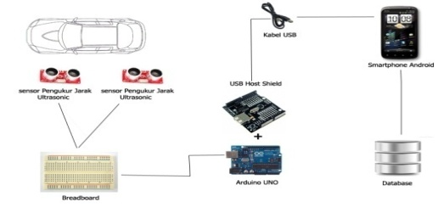

Gambar 1 : Rancangan Rangkaian Alat

**3.3.Spesifikasi Basis Data**

Berikut adalah beberapa spesifikasi basis data dalam aplikasi yang dibuat:

Tabel 1 : Tabel *User*

|  |  |  |  |
| --- | --- | --- | --- |
| Nama Field | Jenis | Panjang | Keterangan |
| *Usename (PK)* | Varchar | 10 | Username |
| *Password* | Varchar | 20 | Kode sandi |
| *Nama* | Varchar | 40 | Nama pengguna |
| *Alamat* | Varchar | 50 | Alamat pengguna |
| *Usia* | Varchar | 2 | Usia |
| *Jenis_mobil* | Varchar | 25 | Jenis mobil |
| *No_hp* | Varchar | 15 | Nomor handphone pengguna |
| *Jarak_min* | Varchar | 3 | Jarak minimum centimeter |

Tabel 2 : Tabel Jarak

|  |  |  |  |
| --- | --- | --- | --- |
| Nama Field | Jenis | Panjang | Keterangan |
| No_jrk(PK) | Varchar | 5 | No ambang batas |
| Jarak_dpn | Int | 3 | Jarak depan kendaraan dalam centimeter |
| Jarak_blkng | Int | 3 | Jarak belakang kendaraan dalam centimeter |
| Tanggal | Data |  | Tanggal |
| Waktu | Time |  | Waktu |
| Status | Varchar | 10 | Status jarak kendaraan |

1. **HASIL DAN PEMBAHASAN**

**4.1.Spesifikasi *Hardware* dan *Software***

Perangkat keras yang dibutuhkan dalam aplikasi ini adalah *PC/Notebook*, Mikrokontroler Arduino Uno, Kabel USB, *BreadBoard*, USB *host shield* ,Sensor *ultrasonic SEN136B5B*,Handphone Android 2.3(*Gingerbread*), 8) Adaptor 12v, kabel *jumper*, Kabel USB. Sedangkan perangkat lunak yang digunakan adalah Microsoft Windows 7, Xampp, MySQL-Front,, Eclipse, Notepad++, dan Arduino IDE.

**4.2.Instalasi Rangkaian Alat**

Pemasangan *board* Arduino UNO untuk dihubungkan dengan sensor jarak *ultrasonic* dan perangkat lainya perlu diperhatikan dengan baik. Kesalahan dalam pemasangan perangkat dapat mengakibatkan *board* Arduino UNO tidak dapat berfungsi dengan baik bahkan dapat mengalami kerusakan. Cara pemasangan yang benar adalah sebagai berikut :

1. Pasang USB *host shield* dengan *board* Arduino UNO dengan tepat sesuai dengan pin masing-masing.
2. Hubungkan Kabel GND dan kabel 5V pada *shield* ke *breadboard.*
3. Hubungkan kabel SIG sensor *ultrasonic* pertama pada PIN D7 (*Digital* 7).
4. Hubungkan kabel SIG sensor *ultrasonic* kedua pada PIN D2 (*Digital* 2).
5. Hubungkan kabel GND dan 5V pada sensorke *breadboard .*
6. Hubungkan *smartphone* Android dengan *shield* dengan kabel USB atau kabel data *smartphone.*
7. Pasang *board* Arduino UNO dengan sumber tegangan.

**4.3.Implementasi Program**

Pembuatan aplikasi pendeteksi jarak mobil ini berbasis Android. Program di-*compile* dan dijalankan di emulator lalu program keseluruhan dijadikan satu *package* yang nantinya akan di-*install* di *device smartphone* dalam bentuk .apk. Spesifikasi *smartphone* yang dapat menjalankan aplikasi ini dengan baik adalah *smartphone* dengan minimal sistem operasi 2.0 (Eclair). Langkah pertama untuk meng-*install* aplikasi ini adalah dengan cara menjalankan .apk aplikasi. Setelah itu aplikasi akan meng-*install* ke *smartphone*, lalu akan tampil ikon aplikasi di *smartphone*. Aplikasi ini membutuhkan akses *internet* untuk mengirim data ke *web*.

**4.4.Program Aplikasi Monitoring Jarak Kendaraan**

Berikut ini adalah beberapa menu yang dibuat pada aplikasi monitoring jarak kendaraan ini.

1. Halaman Login

Pada halaman *login*, pengemudi memasukkan *username* dan *password* yang sesuai untuk masuk ke dalam aplikasi. Halaman *login* berisikan tombol *login* untuk menuju ke masuk kedalam aplikasi dan *register* jika pengemudi belum mempunyai *account*.

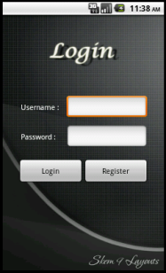

*Gambar 2: Halaman* *Login*

1. Halaman Register

Halaman register adalah halaman untuk mendaftarkan pengemudi yang baru menggunakan applikasi ini. berisikan *field-field* yang harus diisi oleh pengemudi, terdapat tombol simpan untuk menyimpan data yang telah diisi.

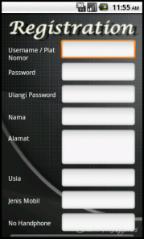

*Gambar 3: Halaman* *Register*

1. Halaman Menu Utama

Halaman menu utama akan tampil apabila pengemudi telah berhasil melakkukan *Login*, Halaman *menu* utama berisikan beberapa tombol *menu* untuk menuju ke masing-masing halaman.

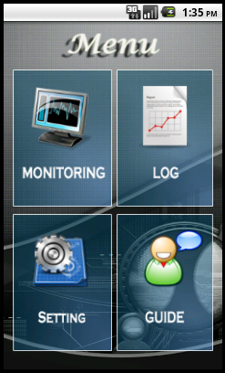

*Gambar 4: Halaman* *Menu Utama*

1. Halaman Monitoring

Halaman *monitoring* pada Gambar 4.10 akan tampil apabila pengemudi memilih *menu monitoring*. Halaman *monitoring* berisikan jarak depan dan belakang pada mobil, jarak tersebut akan di kirim ke *web* apabila dalam tingkat bahaya.

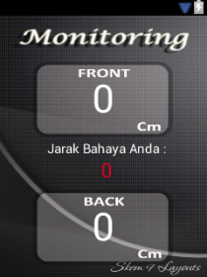

*Gambar 5: Halaman Monitoring*

1. Halaman Log

Halaman log akan tampil apabila pengemudi memilih *menu log*. Pada halaman ini berisikan data *log* jarak.

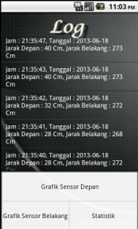

*Gambar 6: Halaman Log*

1. Halaman Setting

Halaman *setting* akan tampil apabila pengemudi memilih *menu setting*. Halaman *setting* berisikan indentitas pengemudi/*profile*, *password*dan *setting* jarak bahaya. Pengemudi dapat mengubah Indentitas diri/*Profile* dan *password* pengemudi juga mengatur jarak bahaya yang diinginkan.

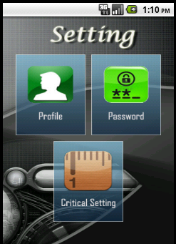

*Gambar 7: Halaman Setting*

1. Halaman Ubah Password

Halaman ubah *password* akan tampil apabila pengemudi memilih *menu password*. Halaman ubah *password* berisikan *field* untuk diisi untuk *password* baru, dan tombol ubah *password* untuk menyimpan *password* yang baru.

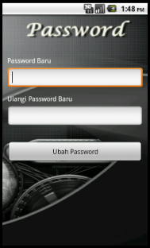

*Gambar 8: Halaman Ubah Password*

1. Halaman Setting Jarak Bahaya

Halaman *setting* jarak bahaya akan tampil apabila pengemudi memilih *menu Setting* jarak bahaya. Halaman *Setting* Jarak Bahaya berisikan *field* untuk mengatur jarak bahaya, tombol simpan untuk menyimpan.

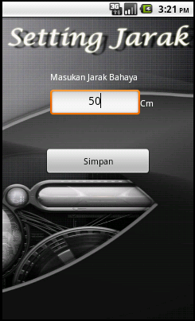

*Gambar 9: Halaman Setting Jarak Bahaya*

1. Halaman Ubah Profile

Halaman ubah *profile* akan tampil apabila pengemudi memilih *menu Profile*. Halaman Ubah *Profile* berisikan *field* untuk diisi untuk *Profile* baru, tombol ubah *Profile* untuk menyimpan *Profile* yang baru dan tombol *Clear* untuk memngosongkan semua *field*.

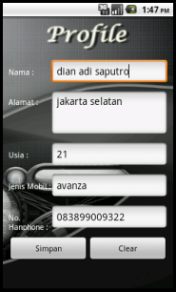

*Gambar 10: Halaman Ubah profile*

1. Halaman Grafik Sensor Depan

Halaman grafik sensor depan menampilkan data grafik pada sensor depan mobil berdasarkan 10 data terakhir.

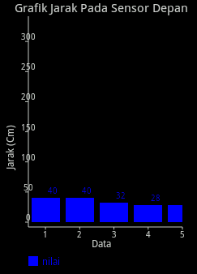

*Gambar 11: Halaman Grafik Sensor Depan*

1. Halaman Grafik Sensor Belakang

Halaman grafik sensor belakang menampilkan data grafik pada sensor belakang mobil berdasarkan 10 data terakhir.

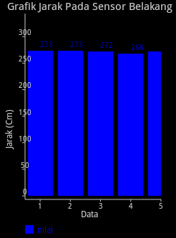

*Gambar 12: Halaman Grafik Sensor Belakang*

1. Halaman Guide

Halaman *guide* menampilkan panduan dalam menggunakan aplikasi sehingga pengemudi tidak mengalami kesulitan dalam mengoperasikannya.

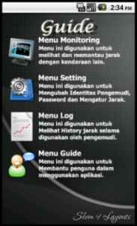

*Gambar 13: Halaman Guide*

1. Halaman Statistik

Halaman statistik menampilkan statistik jarak maximal, rata-rata dan minimal selama pengguna menggunakan aplikasi ini.

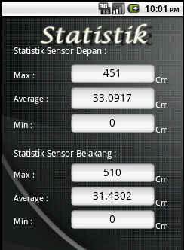

*Gambar 14: Halaman Statistik*

**4.5. Analisa Hasil Implementasi Aplikasi**

Analisa dari hasil implementasi program didapatkan beberapa kelebihan dan kekurangan dari aplikasi *monitoring* jarak pada mobil berbasis Android ini. Berikut adalah beberapa Kelebihan dan kekurangan dari aplikasi ini:

1. **Kelebihan Aplikasi**
2. Aplikasi ini sangat mudah digunakan, sehingga memudahkan pengguna atau pengemudi dalam mendeteksi jarak pada kendaraannya.
3. Alat pendeteksi dibuat secara *portable* sehingga bisa digunakan pada jenis mobil apa saja.
4. Alat pendeteksi dilengkapi dengan *Alert* sehingga bisa memberi peringatan dini kepada pihak pengemudi.
5. **Kekurangan Aplikasi**
6. Aplikasi ini sangatdipengaruhi oleh sinyal GPRS dalam pengoperasiannya, Apabila sinyal kurang baik maka akan mempengaruhi jalanya aplikasi.
7. Peletakan sensor berbeda pada tiap jenis mobil.
8. Jarak aman berkendara belum didasarkan pada kecepatan kendaraan, Aplikasi ini hanya menampilkan jarak saja.
9. Masih terjadinya kesalahan sensor dalam mengukur jarak.
10. **KESIMPULAN**

Berdasarkan analisa permasalahan dan penyelesaian masalah pada bab-bab sebelumnya,hal-hal yang telah tercapai dengan adanya aplikasi ini adalah sebagai berikut:

1. Dengan adanya aplikasi ini, pihak pengguna atau pengemudi dapat mengetahui jarak kendaraan nya dengan kendaraan lain.
2. Aplikasi ini memberikan informasi jarak mobil, sehingga diharapkan dapat mengurangi kecelakaan yang dapat terjadi.

Selain menarik beberapa kesimpulan, ada beberapa saran yang mungkin dapat dijadikan pertimbangan dan masukan bagi sistem ini, antara lain:

1. Gunakan sensor jarak yang jangkauannya lebih jauh dan kualitas yang lebih baik.

b. Gunakan *operator seluler* yang mempunyai sinyal yang kuat dan akses internet yang cepat.

c. Gunakan *web hosting* yang memiliki kecepatan aksesnya lebih cepat dan stabil, sehingga aplikasi dapat berjalan lebih baik.

d. Letakan sensor pada bagian mobil yang terhindar dari air dan benturan secara langsung.

**DAFTAR PUSTAKA**

1. Banzi, Massimo. , 2011, *Getting Stated with Arduino, 2nd edition*. Sebastopol: O'Reilly Media.
2. Bishop, Owen. , 2011, *Electronics - A First Course, Third Edition*. Burlington, MA : Elsevier.
3. Ir. Yuniar Supardi. , 2009, *Belajar Semua Edisi Java 2 untuk Segala Tingkat.* Jakarta : PT Elex Media Computindo.
4. Nugroho, Bunafit. , 2004, *Aplikasi Pemrograman Web Dinamis PHP dan MySQL*. Yogyakarta : Gava Media.
5. Safaat H, Nazruddin. , 2011, *ANDROID Pemrograman Aplikasi Mobile Smartphone dan Tablet PC Berbasis Android*. Bandung : INFORMATIKA.
6. Utdirartatmo, Firrar. , 2001, *Mengelolah Database Server MySQL di Linux dan Windows*. Bandung : Andi Publisher.
7. Wibowo, Yanuar Firdaus Arie., Dana Sulistiyo Kusumo., Annas Abdillah Marta. , 2008, *OPTIMASI PERFORMANSI AJAX DENGAN MENGGUNAKAN JSON*. Yogyakarta : Seminar Nasional Informatika UPN Veteran Yogyakarta, ISSN : 1979-2328.
8. artikel non-personal, 22 November 2012, Eclipse, Wikipedia Bahasa Indonesia, http://id.wikipedia.org/wiki/Eclipse_(perangkat_lunak), diakses 27 November 2012.
9. Badan Pusat Statistik, (2011), Jumlah Kecelakaan, Koban Mati, Luka Berat, Luka Ringan, dan Kerugian Materi yang Diderita Tahun 1992-2011, <http://www.bps.go.id/tab_sub/view.php?tabel=1&daftar=1&id_subyek=17&notab=14>, 12 Juni 2013.